Viernes
02
de octubre
Tercero de Primaria

Educación Socioemocional

Visitando a la doctora Emoción

Aprendizaje esperado: Muestra aprecio por la vida al reconocer, disfrutar y expresar aprecio por el hecho de estar vivo, tener un cuerpo y capacidades para aprender.

Énfasis: Reconoce y aprecia características y cualidades personales.

¿Qué vamos a aprender?

Aprenderás lo que significa “Aprecio y gratitud”, la forma en que puedes desarrollar estas habilidades y los beneficios que se obtienen al aplicarlos a la vida diaria.

¿Qué hacemos?

Realiza las siguientes actividades:

Material a utilizar:

- 3 hojas tamaño carta, blancas o de color, bolígrafo y colores.

- Lee el acontecimiento que le paso a Adriana.

Te ha pasado ver a un amigo o familiar recostado en un sofá, quejándose de malestar general.

Así le paso a Adriana, feliz con guitarra y pandero en mano emocionada porque era el día de estrenar la canción que compusieron los dos y que se practicó en la semana.

Adriana se percata que su compañero está sentado en el sofá, se detiene, deja sus cosas y le pregunta ¿qué te pasa?, ¿cómo te sientes?, ¿cuáles son tus síntomas?

Su compañero refiere tristeza, desgano, aburrimiento, apatía y hartazgo por estar en confinamiento.

Adriana después de escuchar algunos segundos, le sugiere a su compañero ir a consulta con una amiga suya que es Doctora. Su compañero acepta y agradece el apoyo. Adriana se comunica vía telefónica con la Doctora y hace cita. Adriana invita a su amigo a ir en sus bicicletas al consultorio.

El compañero de Adriana visita al médico para que lo revise y la Doctora le pregunta sus síntomas para determinar el diagnóstico: “Quejitis crónica” (Explicando que el paciente se queja todo el tiempo y de todo, lo cual lo hace sentir enfadado, frustrado, desanimado y harto. Estas emociones no le permiten ver con claridad ni reconocer y apreciar los elementos o cualidades positivas de sí mismo, de los demás, del entorno y de las acciones positivas de él y los demás).

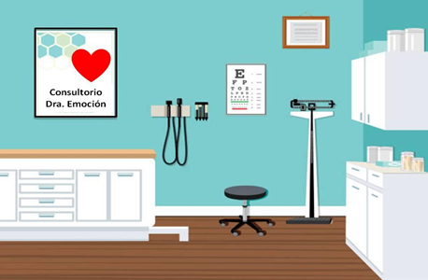

El compañero pensativo y preocupado pregunta a la Doctora si existe cura para su enfermedad.

La Doctora le explica que su enfermedad se debe a que no ha desarrollado las habilidades de “Aprecio y Gratitud” y que sí existe cura, pero que el tratamiento requiere aplicación inmediata e inicia el tratamiento.

Para sensibilizar al paciente la Doctora emplea la narración breve animada con de Nelson Mandela, enfocándose en:

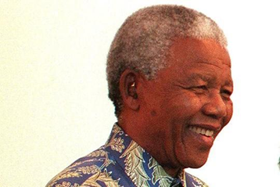
- La causa de su lucha (aprecio por la igualdad y los derechos humanos)

- Los 27 años que pasó en prisión (aprecio por la libertad).

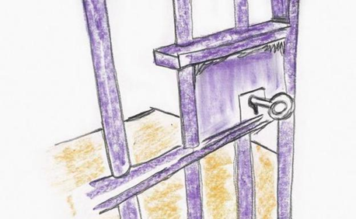

- Su llegada a la Presidencia de Sudáfrica (aprecio por la reconciliación y el diálogo).

- La unión de una nación (aprecio de las cualidades positivas de las personas sin importar su color de piel para formar un gran equipo y el agradecimiento que hizo patente a quienes lo ayudaron en esa transformación y el aprecio y
- agradecimiento que logró despertar entre los ciudadanos como parte de una nación).

Al finalizar, la Doctora Emoción, comenta al compañero para invitarlo a reflexionar:

- ¿Cómo crees que Nelson Mandela se sentía ante la desigualdad? ¿Crees que quejarse y no proponer soluciones te ayuda en algo?
- ¿Qué hizo Nelson Mandela para procurarse Bienestar y evitar actitudes pesimistas y de derrota a pesar de estar en prisión?
- ¿Qué cualidades positivas crees que le ayudaron a Nelson Mandela a unir a su nación?
- ¿Qué legado crees que nos dejó Nelson Mandela con respecto al Aprecio y la Gratitud?

¿Tú qué opinas de la narración y de la situación del compañero de Adriana?

Para concluir con el caso

La Doctora Emoción, le da a compañero la segunda parte del tratamiento, ¡tú puedes ayudarle! para que logre recuperarse rápidamente y si tu sufres de esa enfermedad, también te cures. Si no padeces de la enfermedad, igual puedes realizar el tratamiento para evitar enfermarte.

- EJERCICIO DE ATENCIÓN (postura de montaña).

Realiza el ejercicio de atención.

La Doctora Emoción te dirá lo que debes de hacer:

- Observa tu respiración [pausa de 10 segundos]. Piensa en aquello que te hace SER la maravillosa persona que eres en este momento. Piensa en las cualidades especiales que tiene tu cuerpo y que te permiten disfrutar de todo aquello que te rodea de la manera en que sólo tú puedes hacerlo, por ejemplo:
- ¿Qué nuevas habilidades, cualidades o conocimientos has adquirido durante el confinamiento que no tenía antes?
- ¿Cómo sería tu vida si no pudieras aprender o utilizar tu imaginación de la forma en la que lo haces?
- ¿Cómo sería tu vida si no pudieras a través de tus sentidos, disfrutar de las sensaciones?
- ¿Cómo cambiaría tu vida si no pudieras expresar de diversas maneras tus emociones?

- Ahora piensa en las personas que te rodean, imagina que puedes agradecerles: - Por aquellas veces en que has necesitado ayuda y se han acercado a ti para brindarte apoyo.
- Por las veces en que has necesitado que alguien te escuche y te de ánimo para salir adelante en alguna situación difícil.
- Por las veces en que has reído o jugado sin parar con personas que comparten tus gustos y aficiones.

¿Cómo se siente poder darte cuenta de todo aquello que eres y que a veces no te detienes a apreciar?

¿Cómo se siente agradecer a quienes te rodean por aquellos actos bondadosos que han hecho por ti?

Continúa el caso de Adriana y su compañero

La Doctora Emoción explica la tercera parte del tratamiento que realizará el compañero de Adriana, tú puedes realizar la actividad “Corazón de papiroflexia”: si no sabes cómo realizarlo, investiga el procedimiento o realízalos como tú puedas

- Utiliza las 2 hojas de papel, bolígrafo y colores.

- Con las hojas realiza dobleces hasta formar 2 corazones, uno por cada hoja.
- Una vez terminados, escribe en el primer corazón tu nombre y 2 cualidades personales que reconozcas en ti mismo y por las que agradeces en ese día.
- En el segundo corazón escribe el nombre de una persona que elijas a quien quieras reconocerle y agradecerle por 2 cualidades personales que tenga y que pone al servicio de los demás a través de actos bondadosos. Regálale ese corazón diciéndole que aprecias y agradeces su forma de ser.

- “Diario de Aprecio y Gratitud”.

La última parte del tratamiento es realizar un “Diario de Aprecio y Gratitud”, con esta actividad fortalecerán las habilidades que en la consulta se mostraron.

Pueden escribir cada noche, antes de ir a dormir:

- 3 cosas por las cuales te sientes agradecido (puede ser por algo que te ocurrió, alguna acción bondadosa que alguien hizo por ti, por la oportunidad que tienes de realizar una acción generosa o bondadosa, el hecho de tener salud, etc.

- El nombre de una persona que consideres ha brindado algo bueno a tu vida (Por ejemplo, cuando esa persona te explica cuando no entiendes algo, juega contigo, te enseña cosas nuevas, te prepara los alimentos, te ha ayudado a superar retos).

Ya has reflexionado y analizado en que consiste el Aprecio y la Gratitud, además has observado como el compañero de Adriana ha tomado su tratamiento.

Después del tratamiento el compañero agradece a Adriana porque ella como buena amiga, siempre le enseña distintas formas de estar en Bienestar y que aprecia mucho el contar con su amistad y le obsequia el corazón que hizo especialmente para ella en el consultorio de la Doctora Emoción.

Adriana se muestra conmovida por el regalo y le agradece a su amigo el detalle, comentándole que ella también se siente muy agradecida por contar con un amigo como él y que aprecia, que juntos están aprendiendo y que, uniendo sus talentos, crean cosas increíbles, como la canción que compusieron juntos

Recuerda que lo importante en lo que practicaste y aprendiste es entender tus emociones como lo hizo la Doctora Emoción con el compañero de Adriana y las dinámicas, ¿las recuerdas?:

Las dinámicas que la doctora aconsejo:

- Narración sobre Nelson Mandela como ejemplo de agradecimiento y aprecio.
- La práctica de atención para poder concentrarnos y estar en calma.
- Los corazones de papiroflexia para reconocer dos cualidades propias y 2 de alguien más a quien te gustaría agradecerles.
- El diario de aprecio y gratitud. Donde anotaras cosas y personas a las que quieres agradecer.

Has cumplido el propósito del día, que era observar cuáles son las cosas que quieres agradecer y también las cosas que son virtudes tuyas y con las que puedes ayudar a alguien más.

Ahora podrás apreciar y agradecer las cosas que te dan bienestar o las personas que te ayudan a vivir mejor.

No olvides elaborar tu “Diario de Aprecio y gratitud”.

Platica con tu familia lo que aprendiste, seguro les parecerá interesante y podrán decirte algo más

¡Buen trabajo!

Gracias por tu esfuerzo

